选 书 通 知

为更好的服务全院师生，满足广大教职工的教学及工作需要，图书馆2012年度第一次选书活动将于3月6日—12日开始，近万条最新图书书目现已挂在图书馆网页上，请广大教职工选择对您教学和科研有帮助的图书（教材及练习册除外）并推荐给图书馆。
具体操作流程如下：学校主页→图书馆网页（http://218.9.37.98:8080/lib/ ）→“网上图书馆”，点击进入，可以在右上方找到“新书征订”项
点击进入
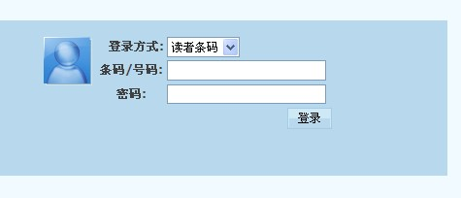
教师请按所在二级学院，使用学院资料室借阅证号登录（资料室专用借阅证号附后），密码为空。
教职工请输入您的读者证号，曾经进入过“网上图书馆”并修改过密码的老师需要输入您的密码，第一次进入的老师此项不填写，直接登录，转入如下界面：
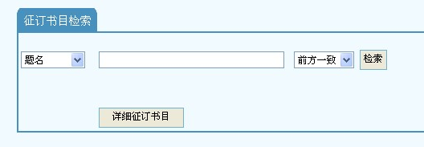
可以在“详细征订书目”看到所有的征订目录，点击征订目录号下的“201101”或“201002” 等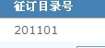即可查询到图书馆提供的全部详细征订书目，在这里您可以看到征订图书的详细信息。也可以在“征订书目检索”中直接按各种条件检索，找到您具体需要的某方面图书，例如：
1.有具体需要的某一作者的书，可在第一项处选择“责任者”，中间一项输入“作者姓名”，后一项选择“前方一致”，点击检索，即可看到图书馆提供的书目中该作者的著作。
2.需要某一学科专业的图书，如“汽车类”，可在第一项选择“题名”，中间项输入“汽车”，最后一项选择“中间一致”，点击检索，即可看到图书馆提供的书目中该类的著作。
看到需要的图书后，点击该书书名，在“填写推荐信息”处推荐您所需要的图书：
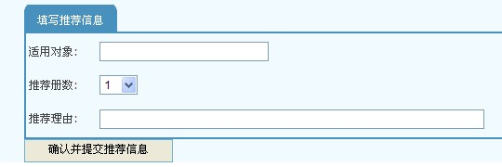
此界面适用对象填写为“老师”或者“学生”，推荐册数填写为“1”，推荐理由可以写无，不可以为空。最后点击确认并提交即可。
若您所需图书未能在图书馆书目中找到，可直接告知我们您所需图书书名及作者，我们将尽量满足广大教职工需求。
请按通知时间及时将您的选书推荐告诉我们，若还有不解之处，可拨打信息资源建设部电话、登录QQ或到馆咨询。
联系电话：86684026 QQ：397926539 联系人：杜丽杰
附：各资料室专用借阅证号：
现 代 服 务 学 院 ：HZY000401
机 械 工 程 学 院 ：HZY000402
电子与信息工程学院：HZY000403
电 气 工 程 学 院 ：HZY000404
艺术与设计学院： HZY000405
会计与金融学院： HZY000407
建筑工程学院： HZY000408
基 础 部： HZY000409
社 科 部： HZY000411

图书馆信息资源建设部
2012年3月6日

